بسم الله الرحمن الرحيم



**جامعة القدس المفتوحة**

**فــرع رفــح**

**برنامج التكنولوجيا والعلوم التطبيقية**

**تخصص أنظمة المعلومات الحاسوبية**

مشروع بعنوان:

**موقع إلكتروني لرياض الأطفال**

إعداد الطالبة /

**أية حلمي عبدالمجيد أبوطه**

المشــــــــــــرف:

**م. ياسين الأسطل**

**قدم ھذا المشروع استیفاء بمتطالبات الحصول على درجة البكالوريوس في تخصص أنظمة المعلومات الحاسوبية من كلیة التكنولوجيا و العلوم التطبيقية في جامعة القدس المفتوحة بفلسطین.**

**أب/2021**



**جامعــة القدس المفتوحــة**

**فــرع رفــح**

**كلية التكنولوجيا والعلوم التطبيقية**

**تخصص أنظمة المعلومات الحاسوبية**

اسم المشروع:

**موقع إلكتروني لرياض أطفال**

**قدم ھذا المشروع استیفاء ً بمتطلبات الحصول على درجة البكالوريوس في تخصص انظمة المعلومات الحاسوبية من كلیة التكنولوجيا و العلوم التطبيقية**

**في جامعة القدس المفتوحة – رفح- فلسطین**

**لجنة المناقشة**

|  |  |  |  |  |  |
| --- | --- | --- | --- | --- | --- |
| **اسم عضو هيئة التدريس** | | **صفته** | | **التوقيع** | |
| **م. ياسين الأسطل** | | **مشرف المشروع** | |  | |
| **م. عبدالرازق عطا الجبور** | | **عضو لجنة المناقشة** | |  | |
|  | |  | |  | |
|  | |  | | **يعتمد** | |
|  | |  | | **المساعد الأكاديمي والإداري** | |
|  | |  | | **د. جهاد المصري** | |

**بسم الله الرحمن الرحيم**

**صدق الله العظيم**

**الإهداء**

**إذا كان الإهداء يعبر ولو بجزء من الوفاء  
فالإهداء إلـــى  
معلم البشرية ومنبع العلم نبينا محمد (صلى الله عليه وسلم)**

**إلــــى .....   
مثل الابوة الأعلى ... والدي العزيز  
إلــــى ....  
حبيبة قلبي الاولى...امي الحنونة  
إلــــى ....  
زملاء الدراسة المكافحين من أجل العلم**

**إلــــى ....**

**كافة الاهل والاصدقاء  
إلــــــى ....  
من مهدوا الطريق أمامي للوصول الى ذروة العلم  
  
  
اهدي هذا الجهد المتواضع**

**الباحثة**

**شكر وتقدير**

بعد حمد الله وشكره على إنهاء هذا البحث المتواضع  
أتقدم بجزيل الشكر وعظيم الامتنان إلى إدارة جامعة القدس المفتوحة  
وإلى الهيئة التدريسية في كلية التكنولوجيا والعلوم التطبيقية  
وأخص بالذكر اليد التي جادت بكرمها وأمدتني بعطائها  
فكانت الغذاء التي أنمى تطبيقي وأشرف على نموه فكل الشكر والتقدير  
**للدكتور/ ياسين الأسطل**

**فجزاكم الله كل خير**

**الباحثة**

**ملخص المشروع**

تلعب دور روضة الأطفال أهمية كبرى بالنسبة للآباء الباحثين عن أماكن آمنة وموثوقة لتقديم نشاطات تعليمية وترفيهية لأولادهم، في أوقات مختلفة من السنة، سواءً ما بعد المدرسة أو من خلال المخيمات الصيفية، حيث تمزج روضة الأطفال تجربة مميزة لتطوير قدرات الطفل الاجتماعية والعاطفية والإدراكية والجسدية . ما بلزم

وتعد الخدمات التي تمس الأطفال واحدة من الخدمات الحساسة التي يسعى الآباء دائمًا للحصول على أفضل ما قد يجدونه متاحًا، خاصةً وإن كان الأمر متعلق بـ روضة الأطفال (الحضانة) التي سيحصل فيها الطفل على خبرات من المفترض أن تساهم بقوة في تطوير قدراته الإدراكية والاجتماعية والعاطفية. ما بلزم

وفي ظل التحول الرقمي الكبير الذي نشهده في جميع مناحي الحياة، بات الآباء أكثر تقبلاً لفكرة البحث عن مستلزمات أولادهم سواءً ألعاب أو ملابس أو حتى البحث عن أفضل روضة اطفال، عبر الإنترنت، خاصةً وأنهم سيكونوا قادرين على المقارنة بين عدد كبير من الخدمات والحصول على أفضل تجربة.

حيث أن الموقع ذو حماية كبيرة جداً تم برمجته بلغة sql&php وهي من اللغات ذات حماية ما بلزم

كبيرة جدا، حيث تم تطوير النظام بشكل منطقي متناسق، ومن ثم اختبار وفحص النظام بشكل فردي وتسلسلي، والتأكيد على عمل وحدات التحكم بشكل منفصل ومن ثم بشكل متكامل، وتهيئة الموقع لتركيب الأجهزة والمعدات والبرمجيات الخاصة بالموقع، إضافة إلى عرض أسلوب التحول من النظام القديم إلى النظام الجديد، وتتضمن هذه المرحلة عادة جدول زمني للتحول وهنا اخترت التحول التدريجي الذي يجمع بين الأسلوبين التاليين: الفوري، والمتوازي ولما له من مميزات.

يهدف هذا الموقع طريقة التواصل أولياء الأمور مع إدارة الروضة، حيث تم التحويل من النظام اليدوي إلى النظام الالكتروني ومن الوظائف التي يقدمها الموقع هي كالتالي:

الحصول على طلب تسجيل

معرفة تعبئة البيانات الشخصية اللازمة

معرفة الاعلانات الموجودة في الروضة

طريقة تواصل أولياء الأمور

معرفة الأنشطة والاهتمامات الموجودة داخل الروضة.

**مشكلة المشروع**

تعتمد الروضة بشكل كبير على النظام اليدوي، حيث أن الموقع الإلكتروني يعمل بصورة كبيرة على اطمئنان الأباء على أطفالهم داخل الروضة لأنهم يعلمون أنهم من خلال الموقع الإلكتروني يستطيعون متابعه أطفالهم والاطمئنان على حالتهم في أي وقت.

**نتائج المشروع**

**سيساهم الموقع في تطوير النظام من خلال:**

1. ساعد الموقع أولياء الأمور في الدخول إلى الموقع وحصول على طلب وتسجيله إلكترونياً وحجز مقعد والمتابعة فيما بعد مع الإدارة.
2. أولياء الأمور من خلال الموقع يمكنهم متابعة الأنشطة والواجبات البيتية وعلامات أطفالهم وتقييماتهم وكل ما هو جديد داخل الروضة.
3. تسخير التكنولوجيا الحديثة لخدمتنا، والاستفادة من مميزاتها عن طريق إنجاز الموقع بشكل عملي قابل للتنفيذ على أرض الواقع.
4. الاتصال مباشرة بولي الأمر وتسهيل عملية التواصل.
5. توفير الوقت والجهد.

**المكونات الرئيسية للمشروع**

* لوحة التحكم.
* واجهة المستخدم.

**الكيان البرمجي:**

1-نظام تشغيل Windows Me، Windows 10.

2-نظام لإنشاء سيرفر Personal Web Server PWS .

3-متصفح انترنت.

**الكيان المادي:**

1. **جهاز حاسوب ويكون على الأقل بالمواصفات التالية:**

* معالج: CPU 2.7Gb Intel Celeron
* ذاكرة عشوائية: Ram 8 G
* قرص صلب بمساحة 512 جيجا بايت فما فوق.
* بيئة ويندوز 8 أو أي إصدار أخر أحدث.

1. **جهاز موبايل ذات المواصفات التالية:**

* موبايل من الجيل الثاني على الأقل.
* أن يكون قادر على فتح خدمة ويب.

1. **Domain بحجم 6GB ذات المواصفات التالية:**

* المساحة 6GB.
* نوعية نظام تشغيل ويندوز.

الفهرس

**الفصل الأول**

**المقدمة**

1-1 مجال البحث وموضوعه.

1-2 أهداف البحث ودوافعه.

1-3 منهجية البحث ووسائل جمع البيانات.

1-4 أهمية المشروع.

1-5 الأقسام الرئيسية للمشروع.

**الفصل الأول**

**1-1 مجال البحث وموضوعه:**

* **مجال البحث:** مجال التربية والتعليم.
* **موضوع البحث:** موقع إلكتروني لرياض الأطفال.

**1-2 أهداف البحث:**

1. توفير الوقت والجهد في عملية التسجيل.
2. إشراك أولياء الأمور في الرقابة على أطفالهم.
3. تسهيل كافة الإجراءات على جميع أولياء الأمور، ومن خلاله يتم متابعة أخبار الروضة ومتابعة كل جديد من خلال الإعلانات وكافة التفاصيل الخاصة بأطفالهم.
   1. **مناهج البحث ووسائل جمع البيانات.**

**1-3-1 المنهجية المستخدمة في تصميم النظام:**

نموذج الشلال:

يمكن تلخيص مميزات نموذج الشلال فيما يلي:

1. تعتبر منهجية سهلة الفهم والاستخدام.
2. تعتبر من أكثر المنهجيات سهولة بإدارة المشروع، وإدارة مكوناته.
3. يتم عن طريقها اكتمال المراحل ومعالجتها مرحلة تلو الأخرى ولا يحدث فيها التداخل بين المراحل.
4. العمل يقسم بها إلى مشاريع صغيرة حيث المتطلبات تصبح سهلة للفهم.
5. تفضل هذه المنهجية في المشاريع حيث الجودة هي أكثر أهمية بالمقارنة مع الجدول الزمني والتكلفة.

وتتكون منهجية الشلال من مجموعة من المراحل موضحة في الشكل التالي:

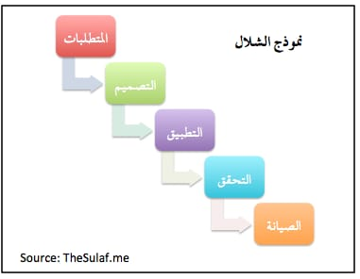

**شكل توضيحي (1-1): شكل يوضح خطوات منهجية الشلال في إدارة المشاريع.**

* + 1. **أساليب جمع البيانات:**

1. الملاحظة:

حيث تم مراقبة والاطلاع على كيفية سير العمل الإداري في الروضات، وكافة الإجراءات المتبعة في النظام لدى الروضة، وتم الاطلاع على الطرق والأساليب المتبعة لديها.

وكيفية عملية التسجيل يدوي حيت يتم الحصول على عنوان الروضة ومن ثم الذهاب إلى المكان

حيث تواجه بعض المشكلات ومنها انتهاء الوقت وعملية الحجز المحدودة خاصة في الروضات المميزة.

1. المواقع الالكترونية:

تبين للباحثة من خلال الابحار في شبكة الانترنت وتصفح المواقع الالكترونية المختلفة وخاصة وسائل التواصل الاجتماعي أن العديد من أولياء الأمور ينشرون المناشدات المختلفة لحاجتهم لرياض أطفال جيدة من أجل أطفالهم، وأن هناك صعوبات في التواصل من أجل إنجاز هذه الخدمة الجليلة وأهمها عدم معرفة عنوان الروضة وعدم توفر وقت لديه، وكما وجدت الباحثة قلة التطبيقات المختصة بإنشاء قاعدة بيانات تفاعلية تختص بعملية تسجيل الطفل إلكترونيا.

* 1. **أهمية المشروع:**

1. يعمل الموقع على سهولة التواصل بين الأشخاص وسرعة الاتصال بينهم.
2. يظهر الموقع أهمية الروضة من جميع النواحي.
3. يواكب الموقع النواحي التكنولوجية الحديثة.
4. ينقل الموقع عملية التسجيل من النمط التقليدي إلى النمط الالكتروني.
5. رفع ثقة ومصداقية الروضة لدى جميع العملاء سواءً الحاليين أو المستهدفين أو المحتملين، حيث يسمح لهم برؤية نشاطات روضة الأطفال بشكل أوسع مع التعرف كذلك على سياسة وطرق العمل وفريق المتخصصين الذين تملكهم روضة الأطفال وشهادات وخبرات كلاً منهم.
6. **5 الأقسام الرئيسية للمشروع.**

**1-5-1 الفصل الأول (المقدمة):**

يهدف الفصل الأول إلى إعطاء فكرة عامة وشاملة عن موضوع البحث، ويتألف هذا الفصل من أربعة أقسام حيث يتم تحديد مجال البحث وموضوعه، ثم يستعرض القسم الثاني الأهداف التي يسعى البحث إلى تحقيقها، وفي القسم الثالث تم تحديد منهجية البحث ووسائل جمع البيانات، ومن ثم انتقاء الطرق والأساليب ووسائل جمع البيانات الخاصة في مجال البحث، والقسم الرابع يتحدث عن أهمية المشروع.

* + 1. **الفصل الثاني (الدراسة التمهيدية والتحليلية):**

يتكون هذا الفصل من عشرة أقسام، بداية يهدف القسم الأول إلى إعطاء نبذة مختصرة عن النظام، ثم يعرض القسم الثاني المشاكل والحلول المقترحة، وفي القسم الثالث يدرس الجدوى الاقتصادية، وفي القسم الرابع يحتوي على مخطط جانت، وفي القسم الخامس إيجاد وتوثيق use case actors & use case، وفي القسم السادس مخطط حالات الاستخدام ومخطط الحالة، وفي القسم السابع المخطط التفاعلي، وفي القسم الثامن مخطط الأصناف، وفي القسم التاسع المخطط التسلسلي، وفي القسم العاشر المخطط التعاوني، والقسم الحادي عشر المتطلبات الأولية، وفي القسم الثاني عشر مواصفات الكيان المادي والبرمجي.

* + 1. **الفصل الثالث (مرحلة التصميم والتطوير والاختبار):**

يهدف هذا الفصل الى شرح وتوضيح آلية عمل المشروع، ويتكون من أربعة أقسام رئيسية، في القسم الأول مكونات واجهة المخاطبة التي تم تجهيزها، والقسم الثاني مكونات إدارة البيانات، والقسم الثالث الشكل الشجري الخاص بالتطبيق، والقسم الرابع تطوير النظام واختباره.

* + 1. **الفصل الرابع (الخاتمة):**

يهدف الفصل الرابع والأخير الى عرض مختصر لموضوع البحث، ويتكون من ثلاثة أقسام رئيسية: القسم الأول يتضمن تلخيص لأهم النتائج التي توصل إليها الباحث، والقسم الثاني التوصيات والمقترحات، والقسم الأخير نظرة مستقبلية.

* **المراجع:**

يتضمن المصادر والمراجع كالكتب والمواقع الإلكترونية التي تم الرجوع اليها كمصادر للمعلومات.

* **الملاحق:**

يحتوي على الملاحق المستخدم في البحث، ويقسم هذا الفصل الي ملحقين فقط: قاموس البيانات، قائمة المصطلحات والرموز.

**الفصل الثاني**

**الدراسة التمهيدية والتحليلية**

**تصميم الإطار العام للنظام**

2-1 نبذة مختصرة عن الموقع (الهيكل التنظيمي).

2-2 المشاكل والحلول المقترحة.

2-3 دراسة الجدوى الاقتصادية.

2-4 مخطط جانت.

2-5 إيجاد use case actors وتوثيق use case

2-6 مخطط حالة الاستخدام ومخطط الحالة.

2-7 مخطط التفاعلي (النشاط).

2-8 مخطط الأصناف.

2-9 مخطط التسلسل

2-10 مخطط التعاون.

2-11 المتطلبات الأولية.

* 1. مواصفات الكيان المادي والبرمجي المستخدم في المشروع.

**2-1 نبذة مختصرة عن الموقع (الهيكل التنظيمي للتطبيق):**

**وصف النظام المقترح:**

هو عبارة عن موقع إلكتروني يعمل من خلال محركات البحث، يتيح الفرصة لفتح الموقع من أي مكان وفي أي وقت، وإعطاء الصلاحية في فتح الموقع عن طريق الموبايل وذلك بمجرد وجود جهاز موبايل يستطيع فتح صفحة الويب، وعدم التقيد في الذهاب إلى موقع الروضة للتسجيل يدوياً حيث يتم من خلال موقع الويب التسجيل إلكترونياً­، ويقوم بتخزين بيانات الأشخاص الذين يريدون التسجيل، وذلك بهدف إنشاء قاعدة بيانات تسهل في عملية البحث والاتصال بهم بكل سهولة ويسر.

**وصف الموقع القائم:**

نقلة نوعية لإدارة عملية أرشفة معلومات التسجيل من النظام اليدوي إلى النظام الالكتروني.

**2-2 المشاكل والحلول المقترحة:**

إن النظام التقليدي اليدوي القديم يتسم بالعديد من السلبيات والمعوقات، ومن أهمها:

1. إهدار الوقت في عملية تسجل البيانات.
2. ضرورة ذهاب الأشخاص المعنيين بتسجيل أطفالهم شخصياً إلى موقع الروضة لتسجيل البيانات المطلوبة.

إضافة إلى ذلك العديد من السلبيات والمعوقات المختلفة والتي لا يمكن سردها بالتفصيل.

ونتيجة لذلك تعرض الباحثة مجموعة من الأنظمة المقترحة وهي:

* تطبيق أندرويد.
* موقع إلكتروني.
* تطبيق ويندوز يعمل على سطح المكتب بجهاز الكمبيوتر.

اختارت الباحثة النظام الثاني وهو عمل موقع إلكتروني لعدة أسباب ومنها:

* تسهيل المهام الإدارية بأقل وقت وجهد.
* يقوم الموقع الإلكتروني على تقديم كافة المعلومات بشكل مجاني ومتوفر، مما يعمل على زيادة المعلومات لدى الأفراد.
* السرعة في الإنجاز.
* إشراك أولياء الأمور في الرقابة على أطفالهم.
* تسهيل كافة الإجراءات على جميع أولياء الأمور، ومن خلاله يتم متابعة أخبار الروضة ومتابعة كل جديد من خلال الإعلانات وكافة التفاصيل الخاصة بأطفالهم.
* الازدياد المستمر في أجهزة الكمبيوتر والهواتف المحمولة في البيوت والانتشار الواسع للإنترنت.

**2-3 دراسة الجدوى الاقتصادية:**

هي عبارة عن جمع البيانات المطلوبة عن مشروع مقترح تنفيذه، ومن ثم تحليل هذه البيانات وتفنيدها، وتحديد المعوقات والمخاطر التي ستحول دون تنفيذ المشروع بالصورة الصحيحة، والتأثير على الربح المتوقع منه، وبالتالي يجب معرفة مدى نجاح هذا المشروع أو خسارته مقارنة بالسوق المحلي واحتياجاته، حيث يحدد تكاليف المشروع من عدة نواحي منها البرمجية والفنية وتكاليف فريق العمل، كما ويجب دراسة مصادر ربح المشروع ونسبة كل مصدر منها.

**وتنقسم دراسة الجدوى إلى أربعة أقسام رئيسية لكل منها جانب فعال وهذه الأقسام هي:**

1. دراسة الجدوى الاقتصادية.
2. دراسة الجدوى الفنية.
3. دراسة الجدوى التشغيلية.

**2-3-1 الدراسة الاقتصادية:**

في هذه المرحلة نحرص على مقارنة تكلفة النظام مع النتائج المتوقع الحصول عليها وكذلك الفائدة المنشودة من هذا النظام بحيث يكوم مقدار النفع مساوياً للتكلفة أو أقل منه وتشمل المنافع الموجودة في النظام الجديد التي تم الحصول عليها كما يلي:

**زيادة المرونة:** وذلك من خلال قدرة النظام على الاستجابة لاحتياجات المستخدمين من المعلومات.

**وسيتم تحديد التكاليف المالية التي تدفع عند استخدام النظام وسيتم ذلك عن طريق إعداد ميزانية تقديرية للمشروع كما يلي:**

سيتم حساب كل تكلفة على حدة كالتالي:

**التكلفة المادية والتطويرية:**

سيتم في هذا الجزء عرض التكاليف المادية والتطويرية للمشروع بناء على الوقت

المستغرق لتصميمه وهو (3) شهور كحد أقصى.

وتتلخص مرحلة دراسة الجدوى بتقدير التكاليف المختلفة للمشروع والعوائد المتوقعة منه.

ويمكن تقسيم هذه المرحلة إلى نوعان هما:

1. **تكاليف تدفع لمرة واحدة:**

* تكلفة محلل النظام.
* تكلفة مبرمج النظام.
* تكلفة مصمم النظام.
* تكلفة المعدات والبرمجيات المستخدمة.

1. **تكاليف تدفع بصورة مستمرة:**

* استضافة الموقع على شبكة الانترنت.
* خدمات إرسال رسائل.
* خدمة الحصول على الانترنت.
  + 1. **الدراسة الفنية:**

ما يمكن تحقيقه من دراسة الجدوى الفنية هو إظهار ومعرفة المميزات والإيجابيات التي يمكن أن يحققها النظام المقترح وهي كما يلي:

1. السرعة في تصفح صفحات الموقع.
2. التخزين الآمن للبيانات.
3. توفير الوقت والجهد بالنسبة لأولياء الأمور في البحث.
   * 1. **الدراسة التشغيلية:**

وهي تهتم بمدى توفر الأيدي العاملة لتشغيل النظام وطرحه عبر الشبكة العنكبوتية، فمن الممكن الحصول على كفاءات ورغم ذلك قد نحتاج إلى تدريب بعض الكوادر على استخدام النظام.

**التكاليف الثابتة:**

|  |  |  |  |
| --- | --- | --- | --- |
| الحد الأدنى من التكاليف التي تلزم تنفيذ المشروع | | | |
| الرقم | **الصنف** | **العدد** | **السعر** |
| 1 | خط نفاذ ADCL | 1 | 70$ |
| 2 | مضيف للموقع على الانترنت | 1 | 200$ |
| 3 | جهاز كمبيوتر PC | 1 | 500$ |
| المجموع | | | 295$ |

**جدول (2-2) الحد الأدنى من التكاليف المادية التي تلزم تنفيذ المشروع.**

**جدول (2-3) تكاليف البرامج المطلوبة.**

|  |  |  |  |
| --- | --- | --- | --- |
| تكاليف البرامج المطلوبة | | | |
| الرقم | **الصنف** | **العدد** | **السعر** |
| 1 | Windows | 1 | 0 |
| 2 | Brackets | 1 | نسخة مجانية |
| 3 | Rational rose | 1 | نسخة مجانية |
| المجموع | | | 0 |

* **خطة إنجاز النظام المقترح تتضمن نشاطات النظام باستخدام مخطط جانت.**

**حيث أن مراحل العمل مقسمة إلى مجموعة من الأنشطة كما هو موضح في الجدول التالي:**

|  |  |  |
| --- | --- | --- |
| رقم النشاط | النشاط | الوقت اللازم بالأيام |
| 1 | التخطيط | 10 |
| 2 | تعريف المشكلة | 4 |
| 3 | تحليل المشكلة | 16 |
| 4 | جمع البيانات | 10 |
| 5 | دراسة الجدوى | 7 |
| 6 | تصميم المشروع | 20 |
| 7 | تطوير النظام | 5 |
| 8 | تنفيذ المشروع | 14 |
| 9 | تشغيل المشروع | 5 |
| 10 | مرحلة الصيانة | 7 |

**جدول (2-4) أنشطة المشروع.**

**2-4 مخطط جانيت:**

مخطط جانت هو المخطط الذي يوضح الوقت الازم لكل مرحلة من مراحل تطبيق المشروع، وتم تصميم المخططات عبر برنامج (Microsoft Excel 2013) حيث تم تمثيله بالشكل التالي:

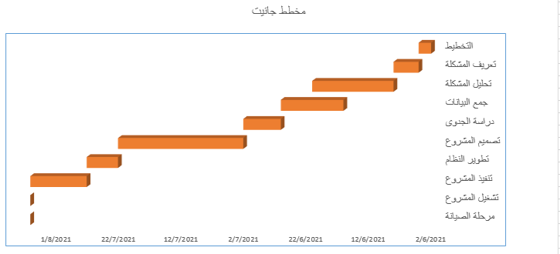

**شكل توضيحي (2-1): مخطط جانيت.**

**2-5 إيجاد use case actors وتوثيق use case:**

|  |  |  |
| --- | --- | --- |
| الرقم | الأسماء | الأفعال |
| 1 | المسؤول عن النظام | تسجيل الدخول، تعديل بيانات (حذف، إضافة، تعديل)، تفعيل حساب المستخدم. |
| 2 | المستخدم | تسجيل جديد، تسجيل دخول للموقع، إدخال بيانات له، تقديم طلب، تصفح الموقع. |
| 3 | قاعدة البيانات | حفظ، التأكد من صحة البيانات، إرسال رسائل تفيد بصحة أو عدم صحة البيانات. |

**جدول (2-5) الأسماء والأفعال.**

**2-6 مخطط حالة الاستخدام ومخطط الحالة:**

* **مخطط حالات الاستخدام:**

حالات الاستخدام الخاصة بالمستخدم:

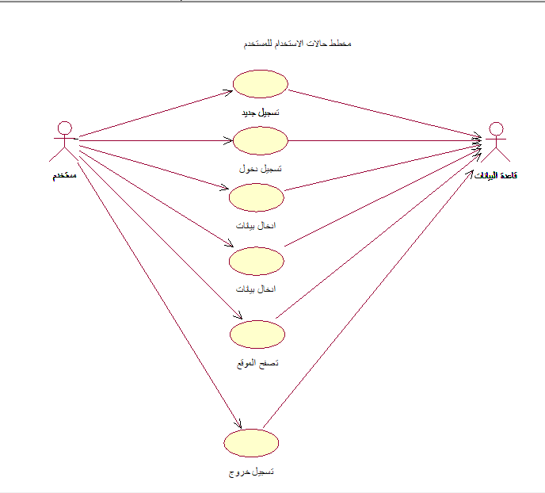

**شكل توضيحي (2-2): مخطط حالة الاستخدام للمستخدم.**

حالات الاستخدام الخاصة بالمسؤول:

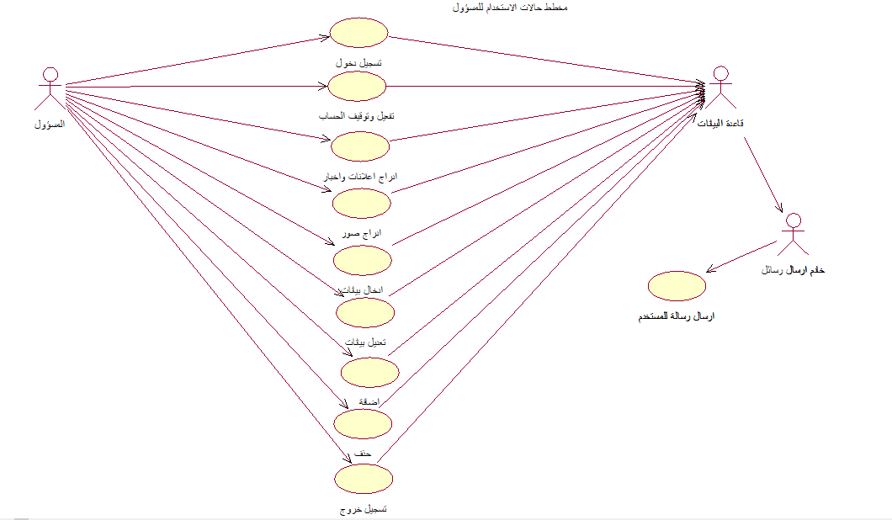

**شكل توضيحي (2-3): مخطط حالة الاستخدام للمسؤول.**

* **مخطط الحالة:**

هو مخطط يظهر الحالات التي عن طريقها تتم عملية إجرائية معينة بالتطبيق خلال مرحلة معينة.

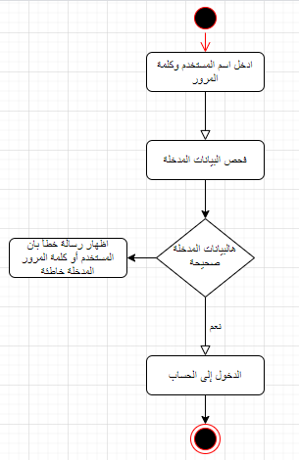

**شكل توضيحي ( 2-4 ): مخطط الحالة لتسجيل الدخول.**

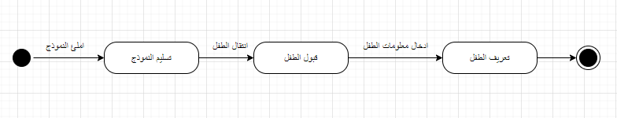

**شكل توضيحي ( 2-5 ): مخطط الحالة لتسجيل طفل جديد.**

**2-7 مخطط التفاعلي (النشاط):**

هو عبارة عن مخطط الأعمال ووثيقة تلخص بطريقة علمية الاستراتيجية التي ستتبعها المؤسسة أو مستخدمي التطبيق لبلوغ الهدف خلال مدة زمنية معينة.

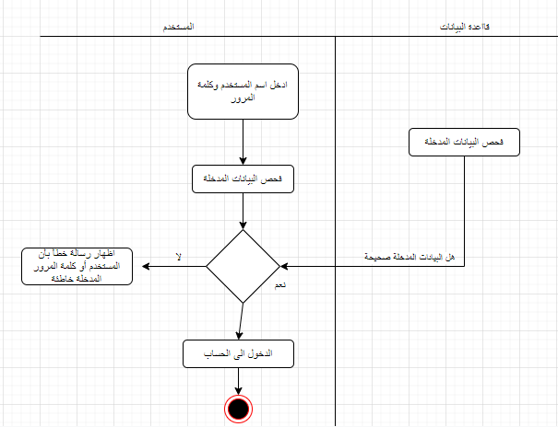

**شكل توضيحي (2-6): مخطط نشاط لعملية تسجيل الدخول.**

* **مخطط نشاط لعملية تسجيل الدخول:**

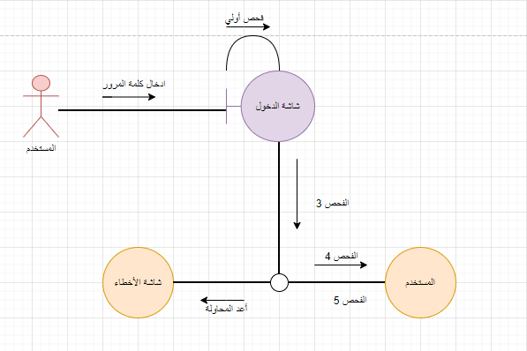

**شكل توضيحي (2-7): مخطط نشاط لعملية تسجيل الدخول.**

**2-8 مخطط الأصناف:**

مخطط الاصناف هو عبارة عن مخطط ثابت يحتوي على الاصناف ويوضح العلاقات بينها، كما يوضح المخطط التالي الاصناف ذات العلاقة، وهنا يعرض الباحث الأصناف الأساسية في النظام وهي: المستخدم، ويعرض الحقول التي تحتوي عليها صنف المستخدم والعمليات المسموح بها والعلاقات التي تربط العمليات ببعضها البعض.

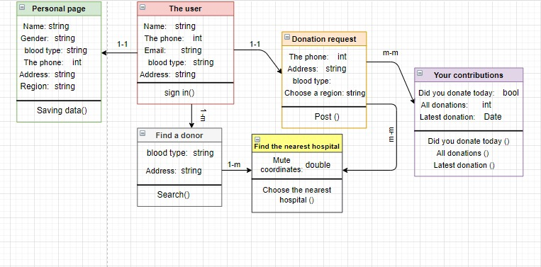

**شكل توضيحي (2-8): مخطط الأصناف في نظامنا.**

**2-9 المخطط التسلسلي:**

* **مخطط تسلسلي لتسجيل مستخدم جديد:**

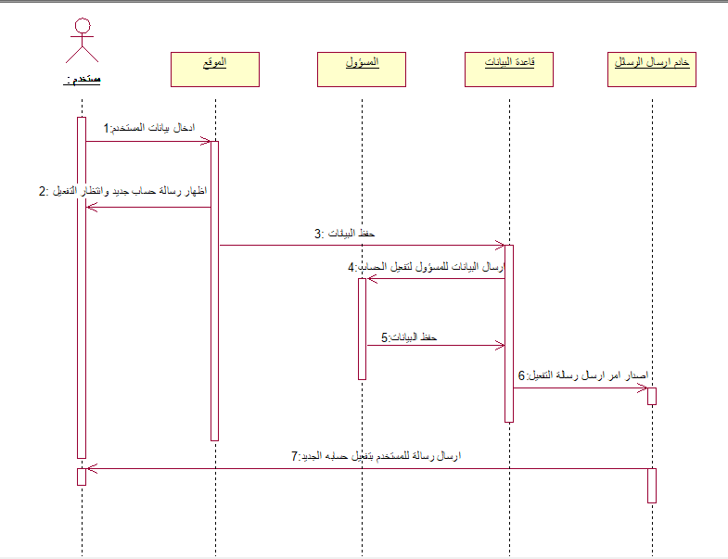

**شكل توضيحي ( 2-12 ): المخطط التسلسلي التشاؤمي لعملية تسجيل دخول**

**شكل توضيحي (2-9): مخطط التسلسل لتسجيل مستخدم جديد.**

* **مخطط تسلسلي لتسجيل دخول المستخدم:**

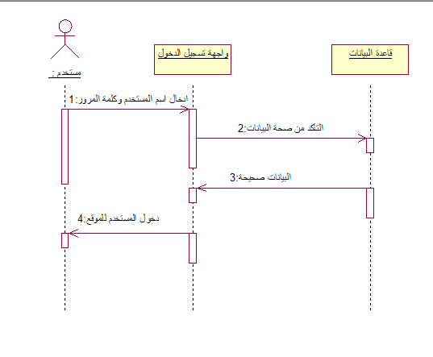

**شكل توضيحي (2-10): مخطط التسلسل لتسجيل دخول المستخدم.**

**2-10 المخطط التعاوني:**

المخططات التعاونية تشبه المخططات التتابعية من حيث أن النوعين يبينان الناحية الديناميكية للنظام، وهو عبارة عن مخططات كينونة تظهر تراسل الرسائل بدلا من اظهار العلاقات التجمعية والتعميمية والتشاركية.

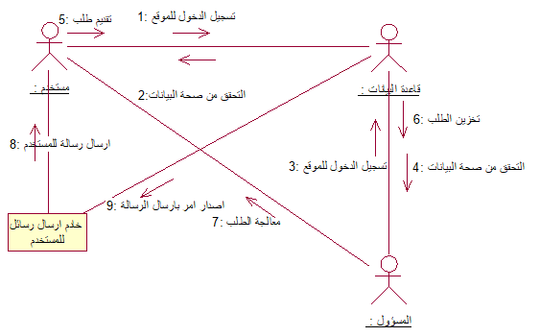

**شكل توضيحي (2-11): مخطط التعاون.**

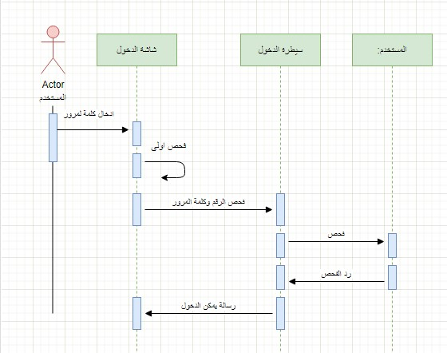

**شكل توضيحي (2-12): المخطط التعاوني لعملية تسجيل دخول.**

**2-11 المتطلبات الأولية:**

|  |  |
| --- | --- |
| **متطلبات المشروع** | |
| متطلبات مادية | حاسوب، خادم، مستضيف للموقع عبر شبكة الانترنت. |
| متطلبات برمجية | 1. استخدام برنامج Brackets. 2. قواعد بيانات Microsoft SQL Server. 3. حزمة Microsoft office. 4. نظام تشغيل windows 8فما فوق. 5. متصفح انترنت Mozilla Firefox أو Google Chrome أو Internet Explorer. |
| القوة العاملة | المسؤول عن الموقع، المستخدمين، الإدارة، المعلمات. |
| **دراسة الجدوى الاقتصادية أهم الخصائص المالية** | |
| خط نفاذ | 70$ |
| حاسوب | 500$ |
| مستضيف للموقع | 200$ |
| حجز موقع لإرسال الرسائل SMS | 25$ |
| **المواصفات الخاصة للأجهزة والبرمجيات المطلوبة للنظام المقترح** | |
| المواصفات الخاصة للحاسوب المستخدم | 1. معالج بنتيوم 4. 2. Ram 8غيغا بايت فما فوق. 3. قرص صلب بمساحة 512 جيجا بايت فما فوق. 4. بيئة ويندوز. 5. CPU 2.8 GHz. |

**جدول (2-6) المتطلبات الأولية لتشغيل البرمجية.**

* **المتطلبات الخاصة باستضافة الموقع على شبكة الانترنت:**

في حال أنه تم استضافة الموقع على خادم انترنت Web Server لكي يتم تشغيله كما هو مخطط له فعلا، قمت بالبحث عن شركة استضافة للمواقع ووقع الاختيار على شركة خاصة بهذا المجال، حيث كانت مواصفات الاستضافة كالتالي:

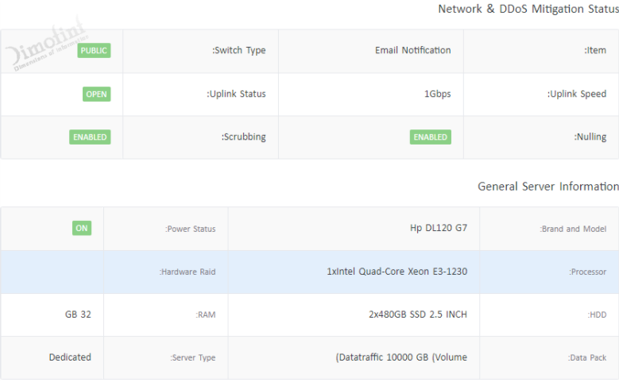

**شكل توضيحي (2-12): شكل يوضح المتطلبات الخاصة باستضافة موقع على شبكة الانترنت.**

* 1. **مواصفات الكيان المادي والبرمجي المستخدم في المشروع.**

1. **الجانب المادي hardware:**

**A . أجهزة حاسوب بالمواصفات التالية:**

1. Pentium4.
2. CPU 2.8 GHz فما فوق.
3. RAM 8 MB.
4. HDD لا يقل عن 80 GB.
5. DVD لحفظ المعلومات كنسخة احتياطية.

**B. طابعة ليزر حديثة لإخراج البيانات والتقارير بشكل جيد.**

بالإضافة إلى المعدات المكملة لأجهزة الحاسوب.

1. **الجانب البرمجي Software:**

وأيضا من خلال دراستنا للجانب البرمجي اللازم للنظام والتكنولوجيا البرمجية المتوفرة في السوق ثم تحديد المتطلبات البرمجية:

1. نظام تشغيل Windows XP SP3 فما فوق.
2. متصفح انترنت Mozilla Firefox أو Google Chrome أو Internet Explorer.
3. برنامج Brackets لتصميم البرنامج الرئيسي.
4. برمجية Microsoft SQL Server لإدارة قواعد البيانات.
5. حزمة Microsoft office.

**\*\*البرامج التطبيقية المساعدة:**

* IBM Rational Rose Enterprise Edition.
* Microsoft Excel 2013

1. **الجانب البشري:**
2. موظفين لدراسة الجدوى.
3. محللي النظام.
4. مبرمجي النظام.
5. مهندس شبكات.
6. مهندس صيانة.

**الفصل الثالث**

**مرحلة التصميم**

* 1. مكونات واجهة المخاطبة.

3-1-1 تصميم المخرجات والمدخلات.

3-2 مكونات إدارة البيانات.

3-3 تصميم الاتصال بين مكونات النظام.

3-4 تطوير النظام واختباره.

**3-1 مكونات واجهة المخاطبة:**

صممت واجهة التخاطب للموقع بحيث تسمح لجميع مسجلي ومستخدمي الموقع التعامل مع الشاشات المختلفة للنظام بكل أريحية وسهولة ويسر، وذلك بمراعاة بساطة البيانات المطلوبة للاستخدام بحيث تناسب الثقافات والمستويات التعليمية المختلفة للمستخدمين.

* **تصميم المخرجات والمدخلات:**

يضم هذا الجزء أهم واجهات التطبيق والتي تشمل الافتتاحية والواجهات الخاصة بالموقع:

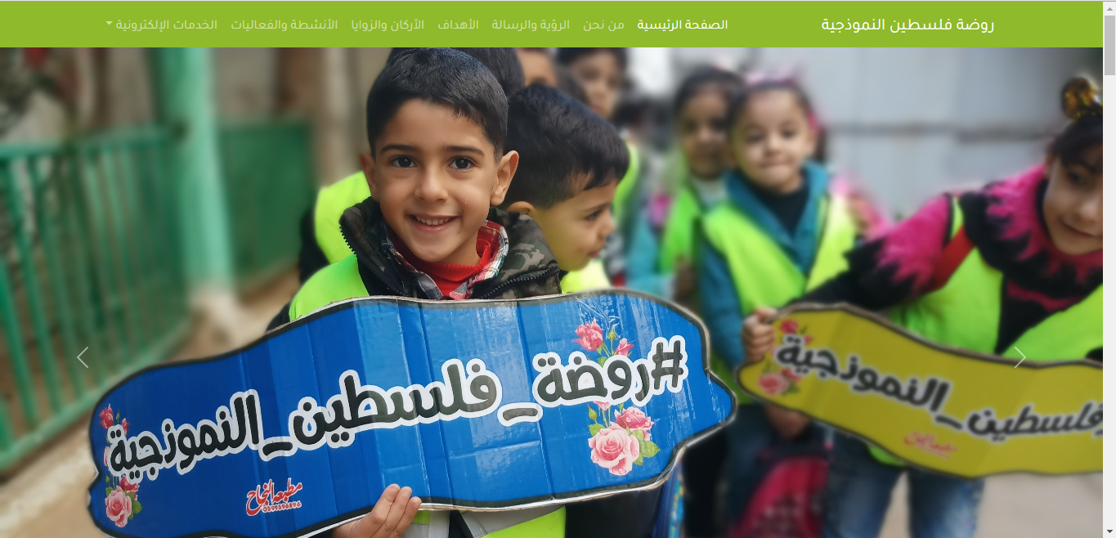**1) واجهة الموقع الافتتاحية:**

**شكل توضيحي (3-1): شاشة الموقع الافتتاحية.**

**2) واجهة القائمة الرئيسية للموقع:**

تحتوي شاشة القائمة الرئيسية والمنبثقة من الشاشة الرئيسية عند الضغط على أيقونة على عدة خيارات، فبإمكان المستخدم التنقل إلى الشاشات الفرعية عن طريق الضغط على الزر المطلوب في القائمة.

تحتوي القائمة على الصفحة الرئيسية ثم زر من نحن للانتقال بالتعريف عن الروضة، ثم زر الرؤية والرسالة، ثم زر الأهداف، ثم على زر (الأركان والزوايا) وذلك للانتقال بالتعريف عن أركان ورزوايا الروضة وعرض صور عن كل ركن، ثم على زر (الأنشطة والفعاليات) ، ثم على زر (الخدمات الإلكترونية) الذي يوجد به قائمة منسدلة ألا وهي ( خدمات الموظفين، خدمات ولي الأمر، طلب التحاق) يختار نوعية التسجيل ويقوم بتسجيل الدخول.

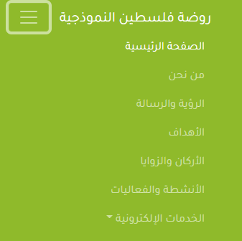

**شكل توضيحي (3-2): شاشة القائمة الرئيسية للتطبيق.**

**2) واجهة تسجيل الدخول:**

حيث تتيح للمستخدم الدخول إلى التطبيق عن طريق الضغط على زر (الخدمات الإلكترونية) الموجود أعلى الصفحة ومنه يختار كيفية الدخول ( خدمات موظفين، ولي أمر) وذلك بعد إدخال بيانات معينة وهي اسم المستخدم - وكلمة المرور، ولا يمكن الدخول للتطبيق إلا للأعضاء المسجلين فقط بالتطبيق، كما تحتوي هذه الواجهة على زر (هل نسيت كلمة المرور؟) والتي من خلالها يتم استرجاع كلمة المرور في حال نسيانها من قبل المستخدم، ويتم استرجاعها بإرسال رسالة إيميل إلكترونية تحتوي على كلمة المرور الجديدة.

أما غير الأعضاء المشتركين فلا يمكنهم الدخول إلى التطبيق، وفور قيامهم بمحاولة الدخول ستظهر لهم رسالة محتواها أنه لا يمكن الدخول.

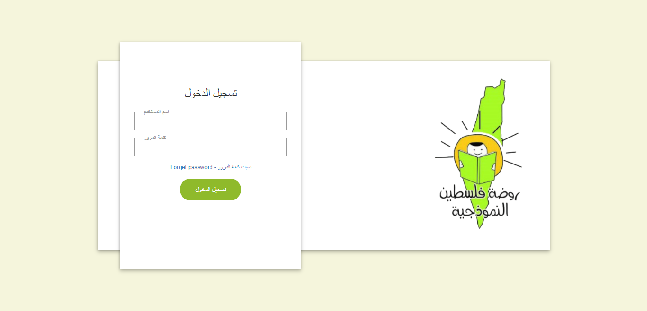

شكل توضيحي ( 3-3 ): شاشة تسجيل الدخول

**3) واجهة التحق بنا:**

تحتوي هذه الشاشة على عدة حقول يجب على ولي الأمر أن يقوم بتعبئتها بالبيانات الصحيحة لعملية تسجيل الطفل في الروضة، ويجب عليه التأكد من صحة رقم الهاتف المدخل، بحيث سيتم إرسال له رسالة عبر الرقم المدخل لإكمال وتأكيد عملية التسجيل.

**4) واجهة اتصل بنا:**

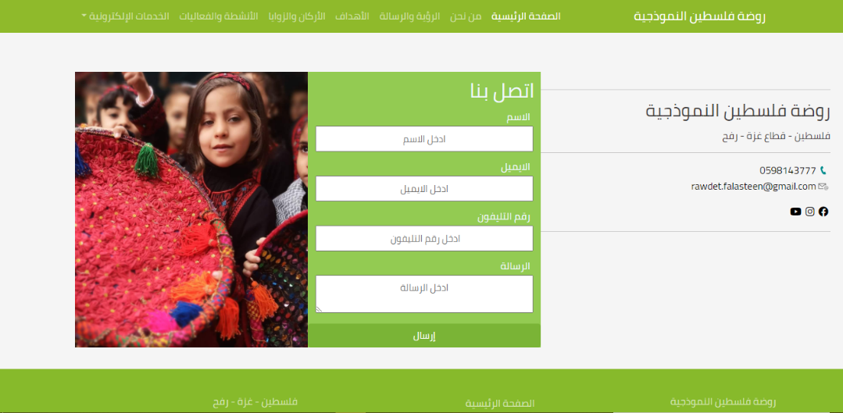

**3-4 تطوير النظام واختباره:**

**3-4-1 تطوير النظام: System Development.**

تم وضع جدول زمني لتنفيذ مراحل النظام وكذلك مرحلة التدريب ومرحلة تشغيل النظام، حيث تم إعداد وتجهيز الاحتياجات اللازمة للمشروع من البرمجيات والأجهزة والمعدات من مصادرها تحت معايير معينة.

**3-4-2 مراحل اختبار البرمجيات وفحصها: System test & check.**

1. فحص البرامج الفرعية (Unit Testing):

في هذه الخطوة يتم فحص كل إجراء برمجي على حده، للتأكد من صحة كل إجراء وخلوه من الأخطاء.

1. فحص المقاطع (Module Testing):

في هذه الخطوة يتم فحص كل نموذج على حده، للتأكد من صحة كل إجراء وخلوه من الأخطاء.

1. البرامج الجزئية (Sub-System Testing):

في هذه الخطوة يتم فحص كل مجموعة من النماذج مرتبطة مع بعضها البعض للتأكد من صحتها.

1. المنتج النهائي (System Testing):

حيث يتم فحص البرنامج كاملا للتأكد من خلوه من الأخطاء.

1. فحص القبول (Acceptance Testing):

فحص النظام ببيانات حقيقية.

**3-4-2-1 تقنيات اختبار البرمجيات:**

الفحص الوظيفي (( Black-Box) Functional Testing):

* يستخدم مواصفات البرنامج لمعرفة نتائج الاختبار.
* يتم الاعتماد على المدخلات والمخرجات لتقييم النظام.
* يتم اختيار المدخلات التي يعتقد أنها تسبب أخطاء.

الفحص الوظيفي White-Box)).

**3-4-2-2 استراتيجيات اختبار البرمجيات:**

الفحص التصاعدي (Bottom-UP Testing):

يتم فحص المقاطع في المستويات الدنيا أولا ثم ربطها مع بعضها حسب الحاجة في المستويات الأعلى منها، ويفيد هذا الفحص في توفير مجموعة من الفعاليات التي تكون جاهزة للاستخدام، وبالرغم من بعض صعوبات هذا الفحص إلا أنه يعد أفضل من الفحص التنازلي، حيث تكمن أهميته في توفير مجموعة من المقاطع الجاهزة للاستخدام.

**3-4-2-3 خطة الاختبار:**

**حيث يتم إتباع النموذج التجريبي في خطة الاختبار وبإتباع الخطوات التالية:**

1. تم اختبار كل برنامج من برامج النظام على حدة.
2. تحضير وتجميع بيانات الاختبار.
3. فحص برامج النظام التي تقع في مستوى واحد من مستويات النظام والتي تربطها علاقات.
4. فحص برامج النظام التي توجد بينها علاقات في مستويات مختلفة.
5. الاحتفاظ بنسخ بديلة من النظام في مراحل الاختبار المختلفة.
6. تم توثيق النظام منذ بداية مرحلة التصميم حتى الانتهاء منه.
7. يتم تدريب المسؤولين والمستخدمين على إمكانيات المشروع وتدريب طاقم الإدارة للموقع ومدخلي البيانات على مجموعة شاشات الإدخال وبالطريقة الصحيحة.

**وقد تم تطبيق بعض الاختبارات المهمة:**

1. إدخال بيانات صحيحة والاستجابة الصحيحة من النظام دلالة على صحة البرمجة.
2. إدخال بيانات خاطئة وإعطاء رسائل خطأ مثل:

* كتابة رقم الموبايل خاطئ.
* كتابة كلمة مرور خاطئة.

1. إعطاء رسائل خطأ عند ترك مربع بيانات فارغ.
2. التأكد من عرض جميع البيانات المطلوبة.
3. إعطاء رسائل خطأ لو تم إدخال بيانات ليست في مدى حسابات النظام.

**4-3 تحويل النظام: System Conversion**

تعتبر هذه المرحلة هي الأخيرة من مراحل تطوير الموقع، وتبدأ بإطلاقه إلى حيز الوجود بالاشتراك والتعاون مع إدارة الروضة مباشرة وبالتالي إيجاد الفرصة وللموقع لكي تتعرف عليه المجتمعات الأخرى، ولذلك قمت بإعداد خطة عمل واضحة لتحويل النظام وتطبيقه.

**أولا: التهيئة لمرحلة التطبيق:**

* اختيار الموظفين ومدخلي البيانات المراد استخدامهم في موقع الروضة.
* اختيار الكوادر المراد استخدامها في موقع نظام تعليمي.
* وضع خطة تدريبية مناسبة لتدريب الكوادر وإكسابهم الخبرة اللازمة.
* عمل دليل تدريبي مفصل للمستخدمين حتى يتم تعريفهم بالنظام الجديد.
* وضع خطة التحويل لاستخدام النظام الجديد.
* تحديد الصلاحيات.

**ثانيا: التحويل للنظام الجديد:**

هو بناء النظام وفقا للمواصفات الواردة في مرحلة التصميم، وقد تم اعتماد أسلوب التحويل التدريجي، إذ يتم التحويل خطوة خطوة، وقد تم اعتماده لأنه يجمع بين مميزات وملامح الأسلوب الفوري، والمتوازي ومن مميزاته أيضا: إمكانية تصحيح ومعالجة الأخطاء التي قد تظهر أثناء التشغيل دون توقف النظام.

**الفصل الرابع**

**الخاتمة**

4-1 النتائج التي تم التوصل إليها.

4-2 التوصيات والمقترحات.

4-3 نظرة مستقبلية للمشروع.

* المراجع
* الملاحق

**4-1 النتائج التي تم التوصل إليها:**

1. ساعد الموقع أولياء الأمور في الدخول إلى الموقع وحصول على طلب وتسجيله إلكترونيا وحجز مقعد والمتابعة فيما بعد مع الإدارة.
2. أولياء الأمور من خلال الموقع يمكنهم متابعة الأنشطة والواجبات البيتية وعلامات أطفالهم وتقييماتهم وكل ما هو جديد داخل الروضة.
3. تسخير التكنولوجيا الحديثة لخدمتنا، والاستفادة من مميزاتها عن طريق إنجاز الموقع بشكل عملي قابل للتنفيذ على أرض الواقع.
4. الاتصال مباشرة بولي الأمر وتسهيل عملية التواصل.
5. توفير الوقت والجهد.

**4-2 التوصيات والمقترحات:**

1. تدريب الطلاب على كيفية استخدام الحاسوب بشكل أفضل.
2. إدخال مقررات اللغات المتقدمة من قبل إدارة الجامعة، والعمل على تدريسها للطلبة لكي يكونوا قادرين على التعامل مع الأجهزة والأنظمة الإلكترونية الحديثة بطريقة أكثر كفاءة.
3. توفير تدريب ميداني بقدر الإمكان لطلبة جامعة القدس المفتوحة في قسم أنظمة المعلومات الحاسوبية، وذلك لتحسين ورفع مستوى أدائهم والعمل على تحسين المستوى العلمي لديهم، لتمكينهم من إنجاز المشاريع بشكل أفضل ومواكبة التطورات الحديثة في التكنولوجيا.

**4-3 الخاتمة ونظرة مستقبلية:**

منذ بدء الخليقة والإنسان يسعى لكل ما يحقق له الراحة والرخاء في تيسير أمور الحياة، ولعل أهم ما يساعده في تحقيق ذلك هو رغبته في البحث والاكتساب والقدرة على الاتصال بالأخرين وتبادل المعلومات والخبرات...

وفي عصر الانفجار المعرفي للمعلومات فإن كمية المعلومات التي تنتج وتبث تفوق أي قدرة إنسانية على استيعابها والاستفادة منها بشكل فعال، ونظرا للتقدم في تكنولوجيا المعلومات نجد أن معظم الأنظمة تتجه نحوه وذلك لما تحققه من الدقة في الأداء والسرعة في الإنجاز.

حيث نطلع إلى تطبيق الموقع ليواكب التطور في مجال استخدام شبكة الإنترنت عن طريق ربطه ب Web Server ليعطي إمكانية استدعائه من خلال مستعرض الإنترنت Browser.ونطلع إلى إمكانية تحويل الموقع إلى تطبيق اندرويد .

**المراجع**

**أولاً: المراجع العربية:**

1. أنظمة معلومات إدارية، ط 2، جامعة القدس المفتوحة، 2009.
2. تحليل الأنظمة وتصميمها، ط2، جامعة القدس المفتوحة، 2010.
3. قاعدة البيانات وإدارتها، ط 2، جامعة القدس المفتوحة، 2009.
4. هندسة البرمجيات، ط 2، جامعة القدس المفتوحة، 2009.
5. مناهج البحث العلمي، ط 3، جامعة القدس المفتوحة، 2012.

**ثالثاً: المواقع الإلكترونية:**

1. موقع لرسم مخططات UML

https://app.diagrams.net/

**الملاحق**

ملحق رقم (1): قواميس البيانات.

ملحق رقم (2 ): مخططات البرمجة الكینونیة وتوثيقها.



**شكل توضيحي (2-1): مخطط جانيت.**



**شكل توضيحي (2-2): مخطط حالة الاستخدام للمستخدم.**



**شكل توضيحي (2-3): مخطط حالة الاستخدام للمسؤول.**



**شكل توضيحي (2-4): مخطط الحالة لتسجيل الدخول.**



**شكل توضيحي (2-5): مخطط الحالة لتسجيل طفل جديد.**



**شكل توضيحي (2-6): مخطط نشاط لعملية تسجيل الدخول.**



**شكل توضيحي (2-7): مخطط نشاط لعملية تسجيل الدخول.**



**شكل توضيحي (2-8): مخطط الأصناف في نظامنا.**



**شكل توضيحي ( 2-12 ): المخطط التسلسلي التشاؤمي لعملية تسجيل دخول**

**شكل توضيحي (2-9): مخطط التسلسل لتسجيل مستخدم جديد.**



**شكل توضيحي (2-10): مخطط التسلسل لتسجيل دخول المستخدم.**



**شكل توضيحي (2-11): مخطط التعاون.**



**شكل توضيحي (2-12): المخطط التعاوني لعملية تسجيل دخول.**

ملحق رقم(3): قائمة المصطلحات والرموز.

|  |  |
| --- | --- |
| **الرمز** | **المدلول** |
|  | متفاعل (Actor) |
|  | وظائف (Use Case) |
|  | رسالة من كينونة لأخرى |
|  | أنشطة متزامنة |
|  | بداية |
|  | نهاية |
|  | قرار |
|  | خط الحياة |
|  | اتجاه حالة |

ملحق رقم(4): قائمة الجداول.

|  |  |  |
| --- | --- | --- |
| **رقم الجدول** | **رقم الصفحة** | **الوصف** |
| (2-1) |  | الأجور والمتطلبات المالية للتصميم |
| (2-2) |  | الحد الأدنى من التكاليف المادية التي تلزم تنفيذ المشروع |
| (2-3) |  | تكاليف البرامج المطلوبة |
| (2-4) |  | أنشطة المشروع |
| (2-5) |  | الأسماء والأفعال |
| (2-6) |  | المتطلبات الأولية لتشغيل البرمجية |